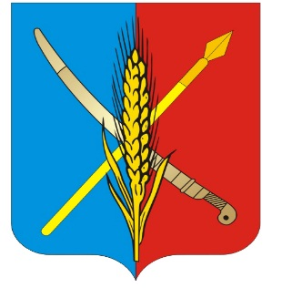
АДМИНИСТРАЦИЯ
Васильево-Ханжоновского сельского поселения
Неклиновского района Ростовской области

ПОСТАНОВЛЕНИЕ
с. Васильево-Ханжоновка
«01» 12 2017 г. № 61
«О внесении изменения в Постановление
№4 от 09.02.2015 года администрации
Васильево-Ханжоновского сельского поселения
«об утверждении перечня должностных лиц
администрации Васильево-Ханжоновского сельского
поселения, уполномоченных составлять
протоколы об административных правонарушениях».

В связи с учетом изменений внесенных Областным законом от 04.08.2017г.№ 1179-ЗС в Областной закон от 25.10.2002г. №273-ЗС «Об административных правонарушениях», согласно которым в ст. 11.2 после цифр «5.3», дополнена цифрами «5.4», Администрация Васильево-Ханжоновского сельского поселения п о с т а н о в л я е т:
1. Внести изменения в перечень должностных лиц администрации Васильево-Ханжоновского сельского поселения, уполномоченных составлять протоколы об административных правонарушениях, согласно приложению.
2. Постановление вступает в силу со дня его официального опубликования.
3. Контроль за выполнением постановления оставляю за собой.

Глава Администрации
Васильево-Ханжоновского
сельского поселения С.Н. Зацарная

Приложение
к постановлению
Главы Администрации
Васильево-Ханжоновского
сельского поселения
от 01.12.2017г. №61

ПЕРЕЧЕНЬ
Должностных лиц администрации Васильево-Ханжоновского сельского поселения,
Уполномоченных составлять протоколы об административных правонарушениях.

Статья правового акта | Наименование должности
1 | 2
Статья, 2.2 | Ведущий специалист Администрации Васильево-Ханжоновского сельского поселения
Статья, 2.3,2.4,2.5,2.6,2.7,2.10,3.2,4.1,4.4,4.5,5.1,  5.2,5.3,5.4,6.3,6.4,7.1,7.2,8.1-8.3,8.8 | Специалист 1-й категории Васильево-Ханжоновского сельского поселения
Частью 2 статьи 9.1, статья 9.3. | Глава Администрации Васильево-Ханжоновского сельского поселения

